三维实景地图
应用平台R2
后台管理部分
软件详细设计说明书

机密级别： | 绝密 机密 √内部文件
部门： | 软件组
拟制： |  | 年月日
评审： |  | 年月日
审核： |  | 年月日
批准： |  | 年月日

项目 | 三维实景地图应用平台R2 - 后台管理
文档 | 软件详细设计说明书
文档ID
说明 | V1.0
作者 | Java-web组
最后更新时间 | 2020-06-10

版本更新概要
版本号 | 时间 | 更新人 | 更新摘要
V1.0 | 2020-06-06 | 吴长昊 | 系统管理和字典部分
V1.0 | 2020-06-06 | 谷潮 | 日志管理/管线点管理和企业信息管理
V1.0 | 2020-06-06 | 王婵 何俊峰 | 接口部分

项目负责人审核与确认
 | 姓名 | 职位 | 审核时间 | 审核意见(签字)
甲方：
乙方：

目录
1 引言 4
1.1 编写目的 4
1.2 项目背景 4
1.3 定义 4
1.4 部署软件/环境 5
1.5 参考资料 5
2 总体设计 5
2.1 需求概述 5
2.2 软件结构 6
2.3 数据库结构图 7
3 程序描述 9
3.1 01用户管理 9
3.1.1 功能流程图 9
3.1.2 界面设计 11
3.1.3 存储分配 13
3.2 02角色管理 14
3.2.1 功能流程图 14
3.2.2 界面设计 17
3.2.3 存储分配 18
3.3 03部门管理 19
3.3.1 功能流程图 19
3.3.2 界面设计 21
3.3.3 存储分配 22
3.4 04 菜单管理 23
3.4.1 功能流程图 23
3.4.2 界面设计 25
3.4.3 存储分配 26
3.5 05 字典管理 27
3.5.1 功能流程图 28
3.5.2 界面设计 29
3.5.3 存储分配 30
3.6 日志管理 31
3.6.1 功能流程图 31
3.6.2 功能描述 32
3.6.3 界面设计 32
3.6.4 配置内容 34
3.6.5 存储分配 35
3.7 管线/管点模块 35
3.7.1 功能流程图 35
3.7.2 功能描述 36
3.7.3 界面设计 36
3.7.4 模块内部逻辑 37
3.7.5 存储分配（postgreSQL） 38
3.8 企业信息管理 43
3.8.2 界面设计 45
3.8.3 存储分配 46
3.9 接口设计 47
3.9.1 协议(Protocol) 47
3.9.2 .域名(ROOT URL) 48
3.9.3 过滤信息（Filtering） 48
3.9.4 状态码 48
3.9.5 返回结果（Response） 48
3.9.6 Swagger API标准 50
3.9.7 对外接口设计 50
3.10 测试要点 54
3.10.1 测试范围 54
3.10.2 测试方法 55

引言

编写目的
三维实景地图应用平台R2后台管理部分详细设计是设计的第二个阶段，这个阶段的主要任务是在后台管理系统概要设计书基础上，对概要设计中产生的功能模块进行过程描述，设计功能模块的内部细节，包括模块功能和详细数据结构，为编写源代码提供必要的说明。
概要设计解决了软件系统总体结构设计的问题，包括整个软件系统的结构、模块划分、模块功能和模块间的联系等。详细设计则要解决如何实现各个模块的内部功能，即模块设计。具体的说，模块设计就是要为已经产生的三维实景地图应用平台R2后台管理系统设计详细的实现方法。但这并不等同于系统实现阶段用具体的语言编码，它只是对实现细节作精确的描述，这样编码阶段就可以将详细设计中对功能实现的描述，直接翻译、转化为用某种程序设计语言书写的程序。

项目背景
三维实景地图应用平台R2项目需要移植skyline平台内部部分功能，在原有的R1系统基础上进行迭代完善，将一些采集数据通过后台管理系统上传到数据库，更好的方便管理管线点等基础数据，使得系统管理人员工作更加方便，工作效率也更加的高。

定义
•Mysql/postgresql：数据库管理软件
•DBMS：数据库管理系统
•Windows 2000/2003/XP：运行环境
•java：软件开发语言
•Intellij idea：开发工具

部署软件/环境
Tomcat7.0以上 nginx反向代理 jdk1.7以上 MySQL postgreSql

参考资料
《软件工程导论——第5版》 张海藩编著 清华大学出版社
《实用软件工程》 Leszek A.Maciaszek Bruc Lee Liong著 机械工业出版社

总体设计

需求概述
按照需求分析文档中的规格要求，采集的数据通过后台上传到数据库，实现业务数据和基础数据的有效管理。同时，系统最大限度地实现易安装，易维护性，易操作性，运行稳定，安全可靠。

软件结构
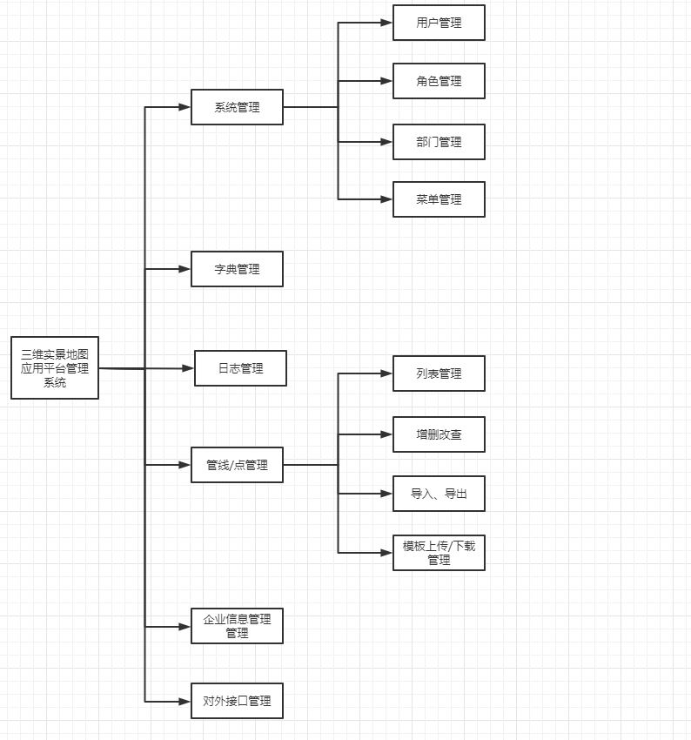

数据库结构图
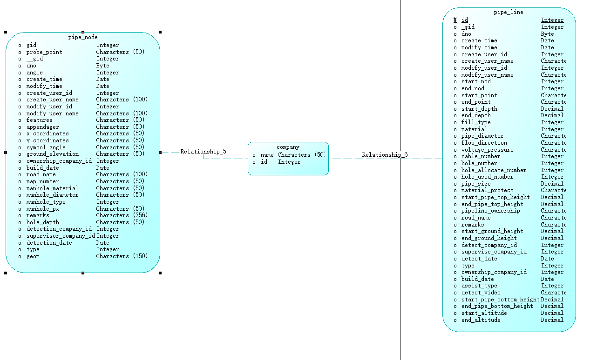
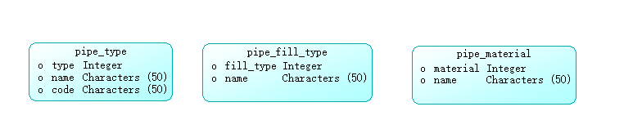
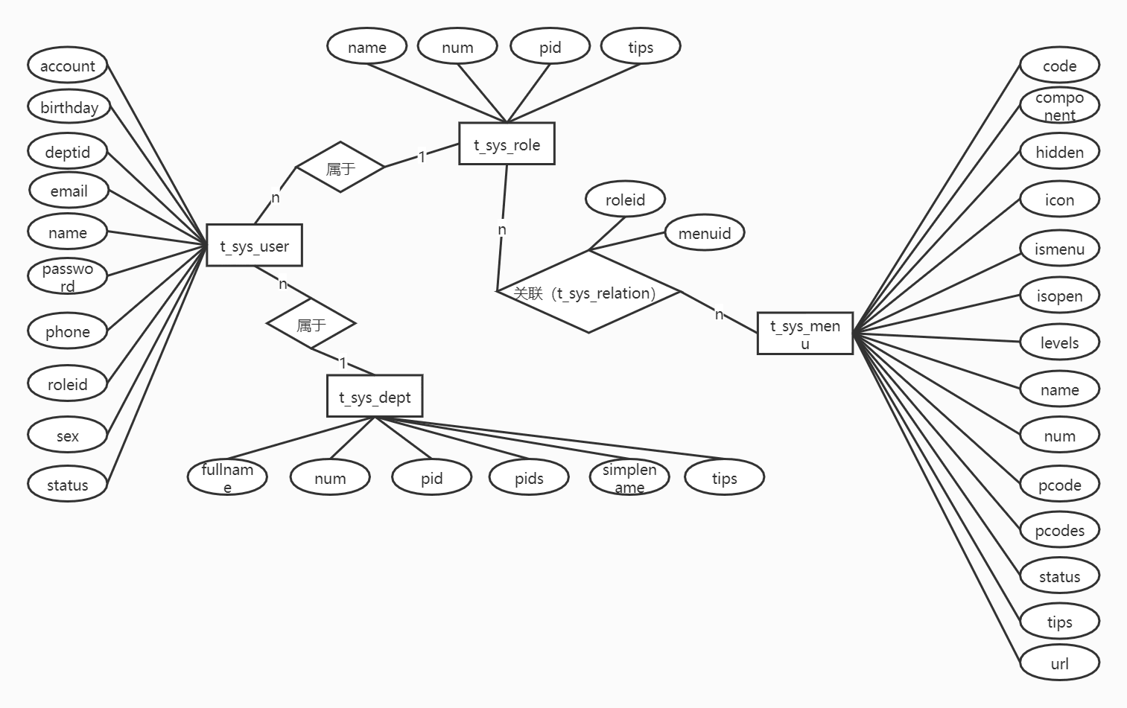

系统由3大模块，6小模块组成：
序号 编号 名称
- 01 系统管理模块
- 02 字典模块
- 036 日志模块
- 037 管线/点管理模块
- 038 企业信息管理模块
- 039 对外接口模块

程序描述

01用户管理
具体格式见下表：
功能编号 | 01 | 功能名称 | 用户管理 | 内容 | 功能流程图
所属业务 | 系统管理 |  | 所属项目 | 三维实景地图应用平台管理系统
编写人 | 吴长昊 | 完成时间 | 2020-06-01 | 页码 | 第9页

3.1.1功能流程图

添加用户
功能流程图如下图所示。
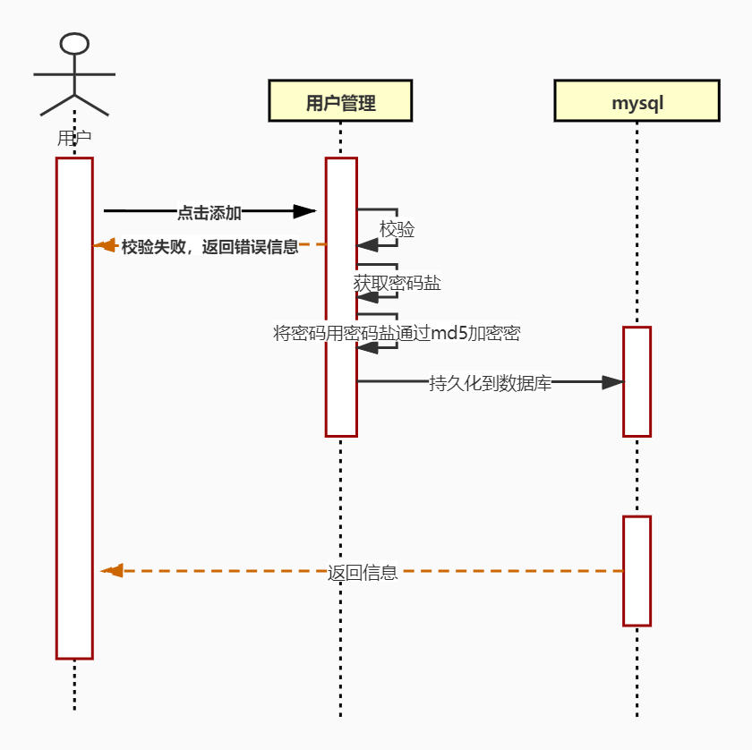
说明：
- 用户点击添加按钮，后台对信息进行校验，如果失败则返回添加失败，如果校验成功，则随机生成一个字符串，用来对密码进行md5加密。
- 将数据持久化到mysql。

修改用户
功能流程图如下图所示。
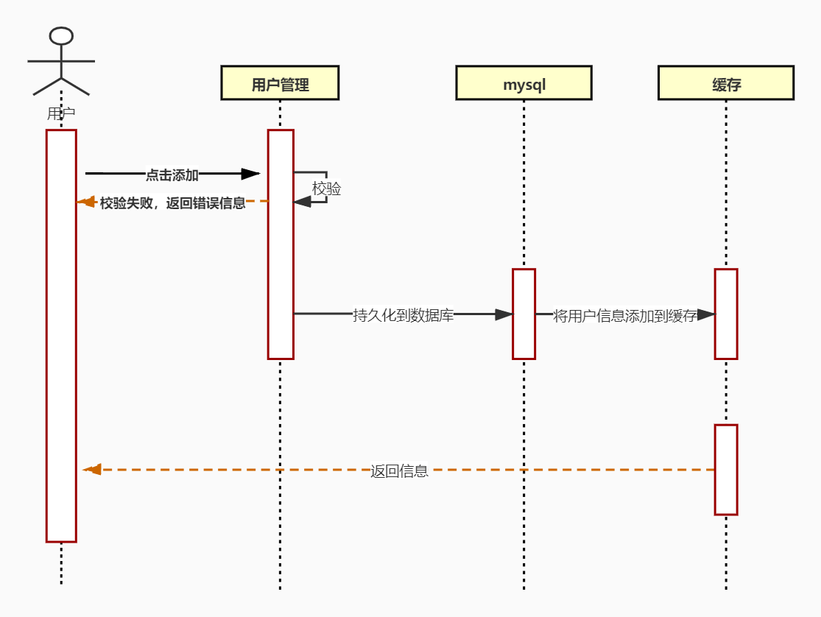
说明：
- 用户点击修改按钮，编辑用户数据，后台对数据进行校验，更新该用户数据信息。
- 将用户数据保存至缓存中，返回信息。

删除用户
功能流程图如下图所示。
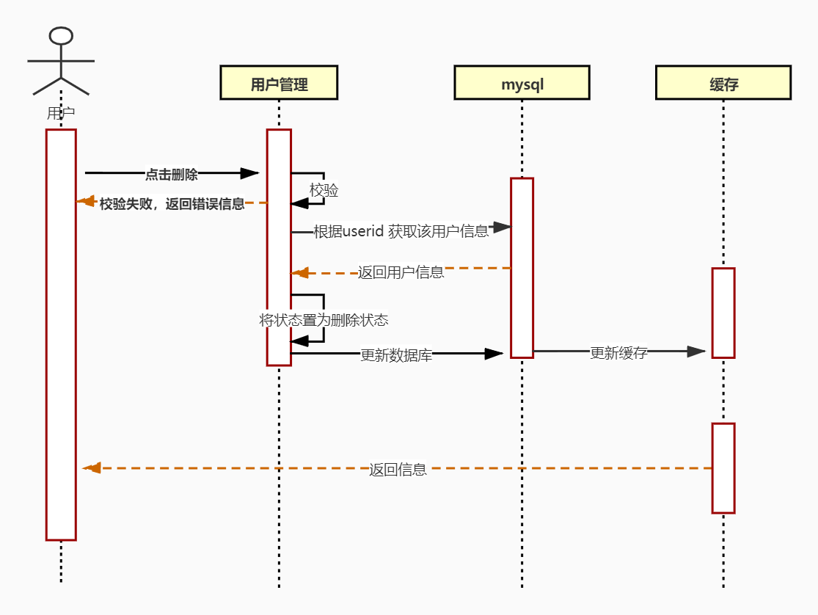
说明：
- 用户点击删除按钮，后台根据userid获取用户信息，将用户状态置为删除状态，并更新数据库。
- 然后更新该用户的缓存信息，返回删除成功信息。

角色分配
功能流程图如下图所示。
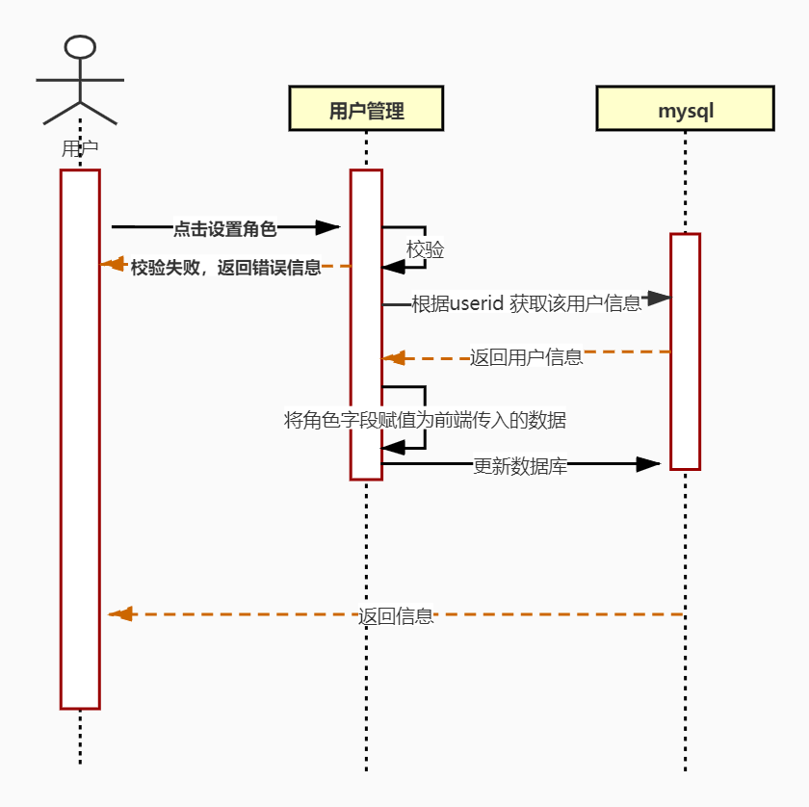
说明：
（1）用户点击设置角色按钮，根据用户id获取用户信息，并将角色id赋值给roleids字段，更新数据库，返回成功信息。

界面设计
    - 基础信息处理
动作说明：
动作编号 | 动作名称 | 动作描述
A01 | 添加 | 点击添加按钮，填写用户基本信息，添加用户
A02 | 修改 | 点击修改按钮 将当前用户信息进行修改
A03 | 删除 | 点击删除按钮，将用户删除
A04 | 角色分配 | 点击角色分配按钮，将该用户赋予相关角色
A05 | 搜索 | 点击搜索按钮，根据提供的信息进行查询用户
A06 | 重置 | 将搜索输入框输入的内容置空
    - 数据要求
功能类型：添加
数据描述：
页面显示录入字段如下：
字段名称 | 长度 | 录入方式 | 是否非空项 | 数据检验 | 默认显示
account | 32 | 文本框 | Y | N
name | 64 | 文本框 | Y | N
sex | 11 | 复选框 | N | N
email | 64 | 文本框 | Y | Y
password | 64 | 密码框 | N | N
phone | 16 | 文本框 | N | N
deptid | 20 | 下拉框 | N | N
status | 11 | 按钮 | N | N
birthday |  | 时间框 | N | N

功能类型：修改
数据描述：
页面显示录入字段如下：
字段名称 | 长度 | 录入方式 | 是否非空项 | 数据检验 | 默认显示
account | 32 | 文本框 | Y | N
name | 64 | 文本框 | Y | N
sex | 11 | 复选框 | N | N
email | 64 | 文本框 | Y | Y
phone | 16 | 文本框 | N | N
deptid | 20 | 下拉框 | N | N
status | 11 | 按钮 | N | N
birthday |  | 时间框 | N | N
功能类型：修改
数据描述：无
功能类型：重置
数据描述：无
功能类型：搜索
数据描述：
页面显示录入字段如下：
字段名称 | 长度 | 录入方式 | 是否非空项 | 数据检验 | 默认显示
account | 32 | 文本框 | Y | N
name | 64 | 文本框 | Y | N
功能类型：角色分配
数据描述：
页面显示录入字段如下：
字段名称 | 长度 | 录入方式 | 是否非空项 | 数据检验 | 默认显示
roleid | 128 | 多选框 | Y | N

存储分配
用户表：（t_sys_user）
序号 | 字段名 | 类型 | 长度 | 精度 | 小数位数 | 默认值 | 允许空 | 主键 | 说明
1 | (id)用户ID | Int | 20 |  |  |  |  | √
2 | (create_by)创建人 | Int | 20
3 | (create_time)创建时间 | Datetime
4 | (modify_by)更新人 | Int | 20
5 | (modify_time)更新时间 | Datetime
6 | (account)账户 | varchar | 32
7 | (avatar) | varchar | 255
8 | (birthday)出生日期 | Datetime
9 | (deptid)部门id | Int | 20
10 | (email)邮件 | varchar | 64
11 | (name)姓名 | varchar | 64
12 | (password)密码 | varchar | 64
13 | (phone)手机号 | varchar | 16
14 | (roleid)角色id | varchar | 128
15 | (salt)密码盐 | varchar | 16
16 | (sex)性别 | Int | 11
17 | (status)状态 | Int | 11
18 | (version)版本 | Int | 11

02角色管理
具体格式见下表
功能编号 | 02 | 功能名称 | 角色管理 | 内容 | 功能流程图
所属业务 | 系统管理 |  | 所属项目 | 三维实景地图应用平台管理系统
编写人 | 吴长昊 | 完成时间 | 2020-06-01 | 页码 | 第14页

功能流程图

添加角色
功能流程图如下所示：
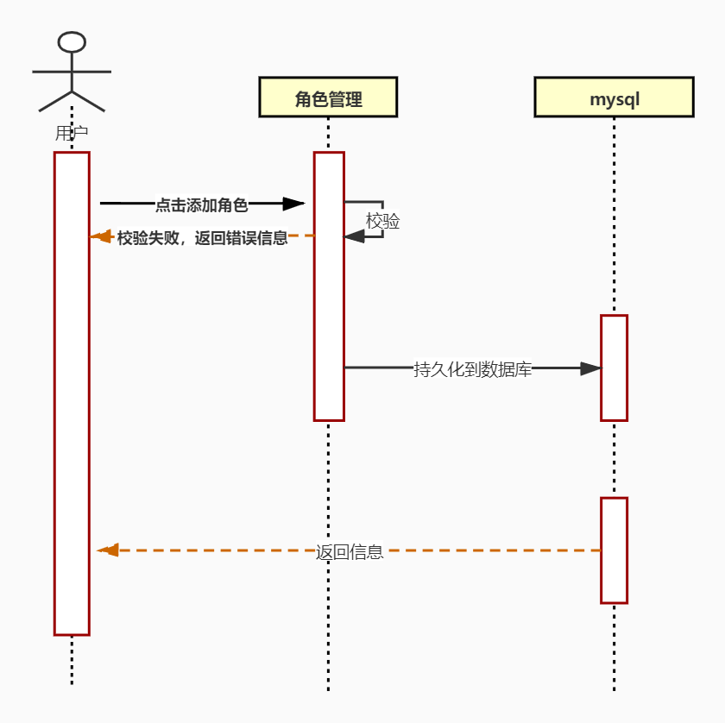
说明：
- 用户点击添加按钮，新增角色，后台进行数据校验，然后持久化到数据库。

修改角色
功能流程图如下所示：
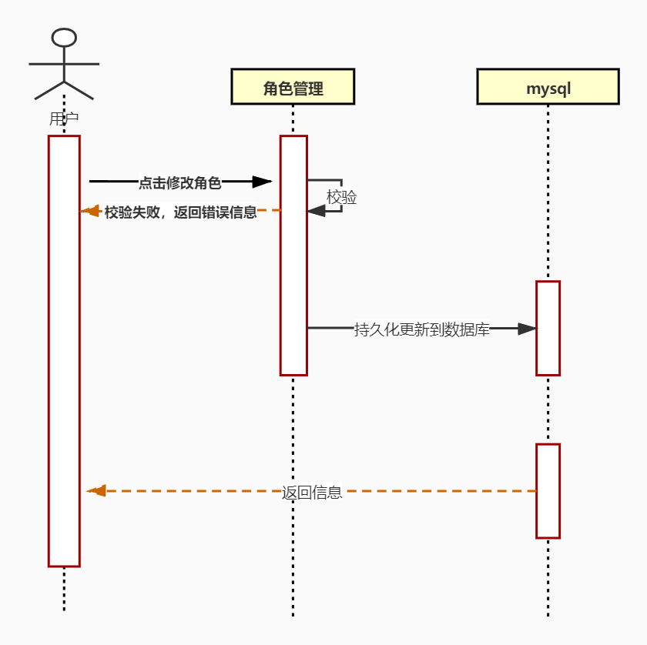
说明：
- 用户点击修改按钮，修改角色，后台对数据进行校验，然后持久化更新到数据库。

删除角色
功能流程图如下所示：
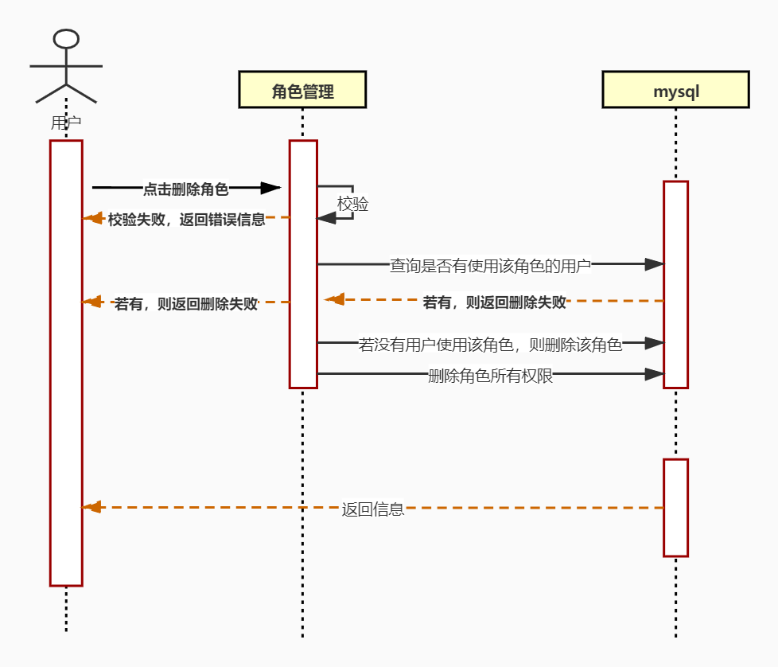
说明：
- 用户点击删除角色按钮，后台先查询该角色是否有用户使用，如果有用户使用，则删除失败。如果没有用户使用，则删除该角色，并将该角色的所有权限删除。

权限配置
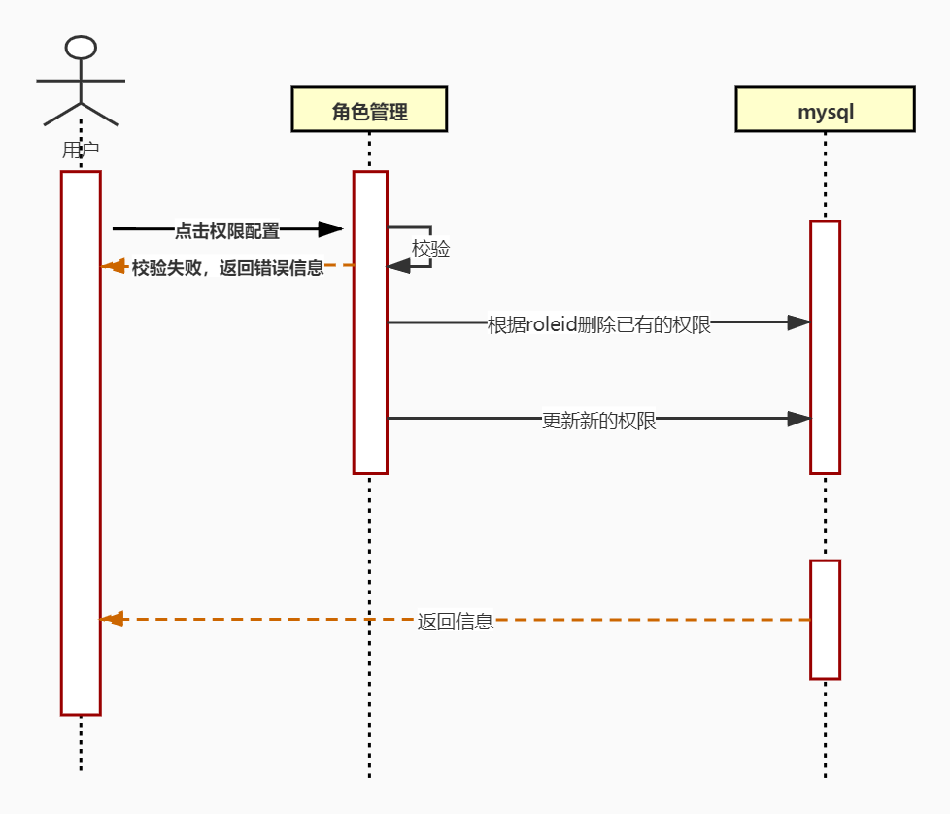
说明：
（1）用户点击权限配置，勾选菜单权限，后台先根据roleid删除原有权限，然后在持久化最新的权限信息到数据库。

界面设计
  - 基本信息处理
动作说明如下：
动作编号 | 动作名称 | 动作描述
A01 | 添加 | 点击添加按钮，新增角色
A02 | 修改 | 点击修改按钮，修改角色的基本信息
A03 | 删除 | 点击删除按钮，将角色删除
A04 | 权限配置 | 点击权限配置按钮，将菜单赋予某角色
A05 | 搜索 | 点击搜索按钮，按照角色名称查找

  - 数据要求
功能类型：添加
数据描述：
页面显示录入字段如下：
字段名称 | 长度 | 录入方式 | 是否非空项 | 数据检验 | 默认显示
tips | 255 | 文本框 | Y | N
name | 255 | 文本框 | Y | N
pid | 20 | 下拉框 | N | N
num | 11 | 文本框 | N | Y
deptid | 20 | 下拉框 | N | N
功能类型：修改
数据描述：
页面显示录入字段如下：
字段名称 | 长度 | 录入方式 | 是否非空项 | 数据检验 | 默认显示
tips | 255 | 文本框 | Y | N
name | 255 | 文本框 | Y | N
pid | 20 | 下拉框 | N | N
num | 11 | 文本框 | N | Y
deptid | 20 | 下拉框 | N | N
功能类型：删除
数据描述：无
功能类型：搜索
数据描述：
页面显示录入字段如下：
字段名称 | 长度 | 录入方式 | 是否非空项 | 数据检验 | 默认显示
name | 255 | 文本框 | Y | N
功能类型：重置
数据描述：
页面显示录入字段如下：
字段名称 | 长度 | 录入方式 | 是否非空项 | 数据检验 | 默认显示
name | 255 | 文本框 | Y | N
功能类型：权限配置
数据描述：
页面显示录入字段如下：
字段名称 | 长度 | 录入方式 | 是否非空项 | 数据检验 | 默认显示
menuids | 255 | 多选框 | N | N

存储分配
角色表（t_sys_role）
序号 | 字段名 | 类型 | 长度 | 精度 | 小数位数 | 默认值 | 允许空 | 主键 | 说明
1 | (id)用户ID | Int | 20 |  |  |  |  | √
2 | (create_by)创建人 | Int | 20
3 | (create_time)创建时间 | Datetime
4 | (modify_by)更新人 | Int | 20
5 | (modify_time)更新时间 | Datetime
6 | (name)名称 | varchar | 255
7 | (num)排序 | Int | 11
8 | (pid)父角色id | Int | 20
9 | (deptid)部门id | Int | 20
10 | (tips)编码 | varchar | 255
11 | (version)版本 | Int | 11

03部门管理
具体格式如下：
功能编号 | 03 | 功能名称 | 部门管理 | 内容 | 功能流程图
所属业务 | 系统管理 |  | 所属项目 | 三维实景地图应用平台管理系统
编写人 | 吴长昊 | 完成时间 | 2020-06-01 | 页码 | 第19页

功能流程图

添加部门
功能流程图如下图：
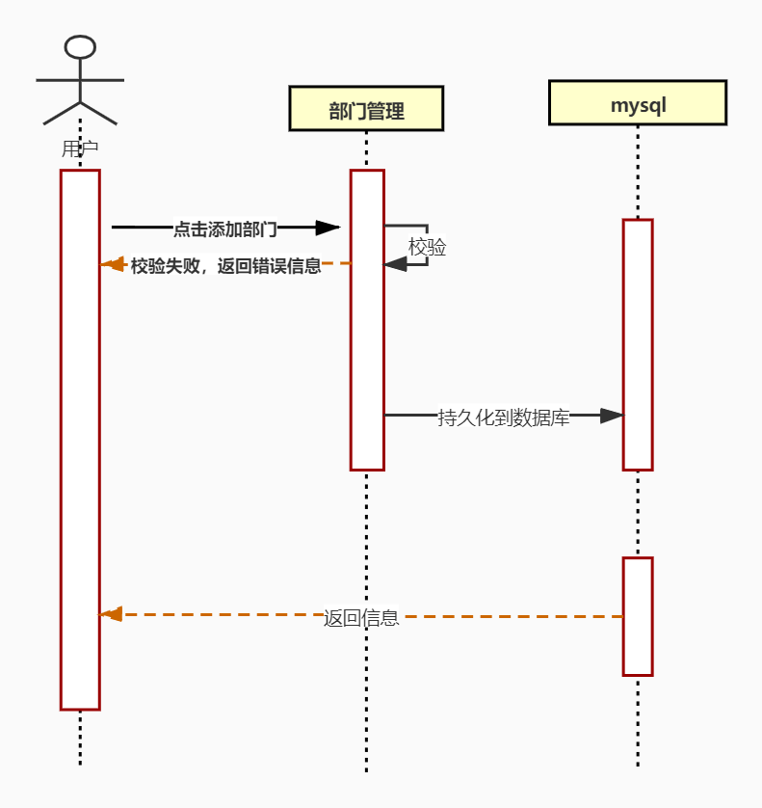
说明：
- 用户点击添加部门，校验数据，后台持久化到数据库。

修改部门
功能流程图如下图：
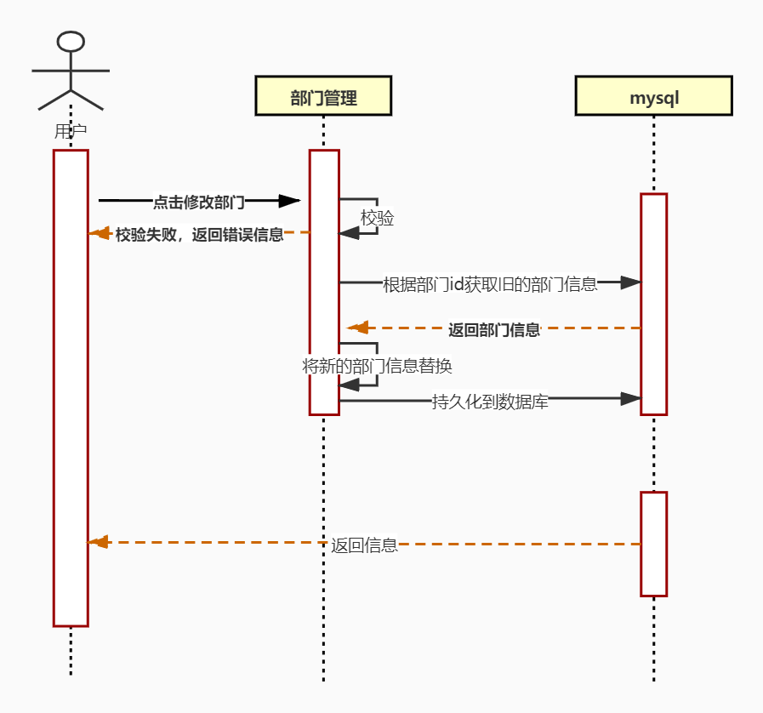
说明：
- 点击修改部门，后台校验数据，根据部门id获取旧的部门信息，再根据用户修改的信息替换旧的数据，最后持久化到数据库。

删除部门
功能流程图如下图：
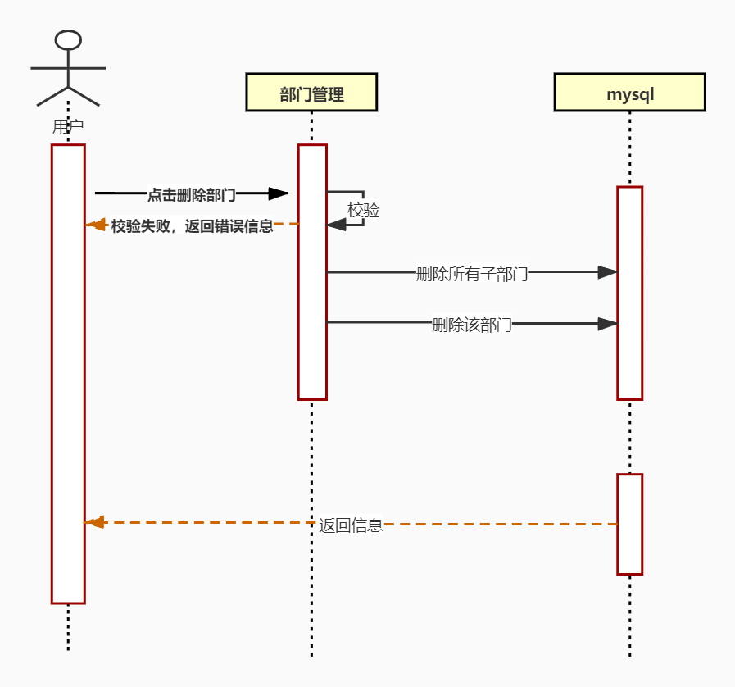
说明：
（1）点击删除部门，后台校验数据，先删除所有子部门，然后再该部门。

界面设计
- 基础信息处理
下表是动作说明：
动作编号 | 动作名称 | 动作描述
A01 | 添加 | 点击添加按钮，新增部门
A02 | 修改 | 点击修改按钮，修改部门信息
A03 | 删除 | 点击删除按钮，将部门删除
- 数据要求
功能类型：添加
数据描述：
页面显示字段见下表：
字段名称 | 长度 | 录入方式 | 是否非空项 | 数据检验 | 默认显示
simplename | 255 | 文本框 | Y | N
fullname | 255 | 文本框 | Y | N
num | 11 | 文本框 | Y | N
pid | 20 | 下拉框 | N | N
功能类型：修改
数据描述：
页面显示字段见下表：
字段名称 | 长度 | 录入方式 | 是否非空项 | 数据检验 | 默认显示
simplename | 255 | 文本框 | Y | N
fullname | 255 | 文本框 | Y | N
num | 11 | 文本框 | Y | N
pid | 20 | 下拉框 | N | N
功能类型：删除
数据描述：无

存储分配
部门表（t_sys_dept）：
序号 | 字段名 | 类型 | 长度 | 精度 | 小数位数 | 默认值 | 允许空 | 主键 | 说明
1 | (id)部门id | Int | 20 |  |  | 1 |  | √ | 自动编号
2 | (create_by)创建人 | Int | 20
3 | (create_time)书名 | datetime
4 | (modify_by)更新人 | Int | 20 |  |  |  | √
5 | (modify_time)更新时间 | datetime | 20 |  |  |  | √
6 | (fullname)全称 | varchar | 255 |  |  |  | √
7 | (num)排序 | Int | 11
8 | (pid)父部门id | Int | 20 |  |  |  | √
10 | (pids)父部门ids | varchar | 255 |  |  |  | √
11 | (simplename)部门简称 | varchar | 255 |  |  |  | √
12 | (tips) | varchar | 255 |  |  |  | √
13 | (version)版本 | Int | 11 |  |  |  | √

04 菜单管理
具体格式如下：
功能编号 | 04 | 功能名称 | 菜单管理 | 内容 | 功能流程图
所属业务 | 系统管理 |  | 所属项目 | 三维实景地图应用平台管理系统
编写人 | 吴长昊 | 完成时间 | 2020-06-01 | 页码 | 第23页

功能流程图

添加菜单
功能流程图如下图：
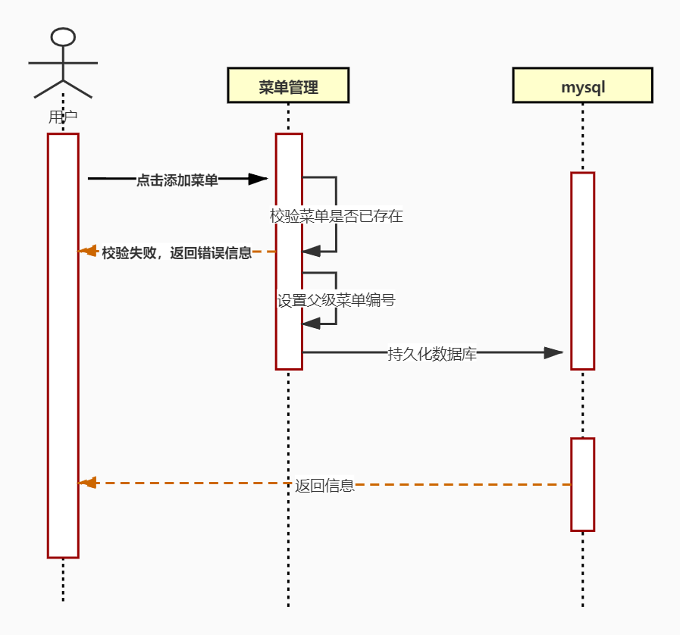
说明：
用户点击添加菜单按钮，对数据进行校验，看是否存在该菜单编号，如果存在，则返回失败。如果不存在，则设置父级菜单编号，然后持久化到数据库。

修改菜单
功能流程图如下图：
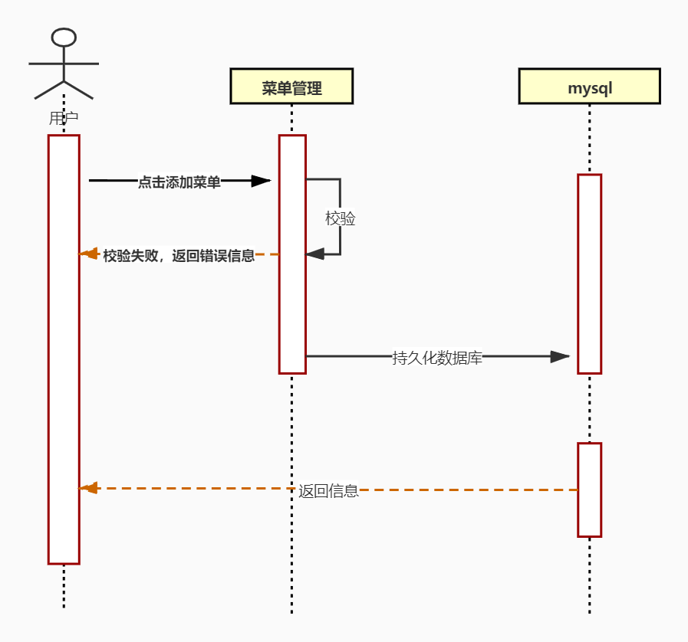
说明：
用户点击修改菜单，后台对数据进行校验，然后持久化到数据库。

删除菜单
功能流程图如下图：
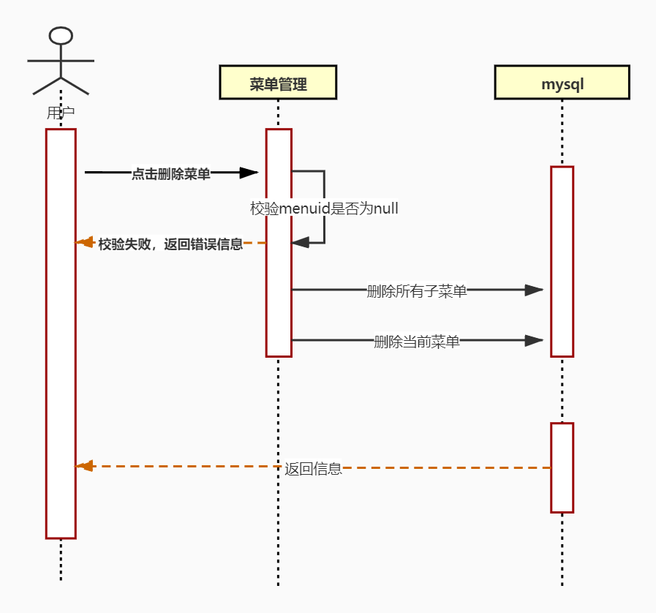
说明：
用户点击删除菜单，校验菜单id是否为空，如果不为空，则删除所有子菜单。然后删除该菜单。

界面设计
- 基础信息处理
下表是动作说明：
动作编号 | 动作名称 | 动作描述
A01 | 添加 | 点击添加按钮，新增菜单
A02 | 修改 | 点击修改按钮，修改菜单信息
A03 | 删除 | 点击删除按钮，将菜单删除
- 数据要求
功能类型：添加
数据描述：
页面显示字段见下表：
字段名称 | 长度 | 录入方式 | 是否非空项 | 数据检验 | 默认显示
name | 64 | 文本框 | Y | N
url | 32 | 文本框 | Y | N
ismenu | 11 | 复选框 | N | N
status | 11 | 复选框 | N | N
code | 32 | 文本框 | Y | N
component | 64 | 文本框 | Y | N
hidden | 4 | 复选框 | N | N
icon | 32 | 文本框 | N | N
num | 11 | 文本框 | Y | N
pcodes | 128 | 下拉框 | N | N
功能类型：修改
数据描述：
页面显示字段见下表：
字段名称 | 长度 | 录入方式 | 是否非空项 | 数据检验 | 默认显示
name | 64 | 文本框 | Y | N
url | 32 | 文本框 | Y | N
ismenu | 11 | 复选框 | N | N
status | 11 | 复选框 | N | N
code | 32 | 文本框 | Y | N
component | 64 | 文本框 | Y | N
hidden | 4 | 复选框 | N | N
icon | 32 | 文本框 | N | N
num | 11 | 文本框 | Y | N
pcodes | 128 | 下拉框 | N | N
功能类型：删除
数据描述：无

存储分配
菜单表（t_sys_menu）
序号 | 字段 | 字段名 | 类型 | 长度 | 精度 | 小数位数 | 默认值 | 允许空 | 主键 | 说明
1 | id | 菜单id | Int | 20 |  |  | 1 |  | √ | 自动编号
2 | create_by | 创建人 | Int | 20
3 | create_time | 创建时间 | Datetime |  |  |  |  | √
4 | modify_by | 更新人 | Int | 20 |  |  |  | √
5 | modify_time | 更新时间 | Datetime |  |  |  |  | √
6 | code | 编号 | Varchar | 32 |  |  |  | √
7 | component | 页面组件 | Varchar | 64 |  |  |  | √
8 | hidden | 是否隐藏 | Int | 4 |  |  |  | √
9 | icon | 图标 | Varchar | 32
10 | ismenu | 是否是菜单1：菜单，0按钮 | Int | 11 |  |  |  | √
11 | isopen | 是否默认打开1:是,0:否 | Int | 11
12 | levels | 级别 | Int | 11
13 | name | 名称 | Varchar | 64
14 | num | 顺序 | Int | 11
15 | pcode | 父菜单编号 | Varchar | 64
16 | pcodes | 递归父级菜单编号 | Varchar | 128
17 | status | 状态1:启用,0:禁用 | Int | 11
18 | tips | 鼠标悬停提示信息 | Varchar | 32
19 | url | 链接标识 | Varchar | 32

05 字典管理
具体格式如下：
功能编号 | 021 | 功能名称 | 字典管理 | 内容 | 功能流程图
所属业务 | 字典管理 |  | 所属项目 | 三维实景地图应用平台管理系统
编写人 | 吴长昊 | 完成时间 | 2020-06-01 | 页码 | 第27页

功能流程图

添加字典
功能流程图如下图：
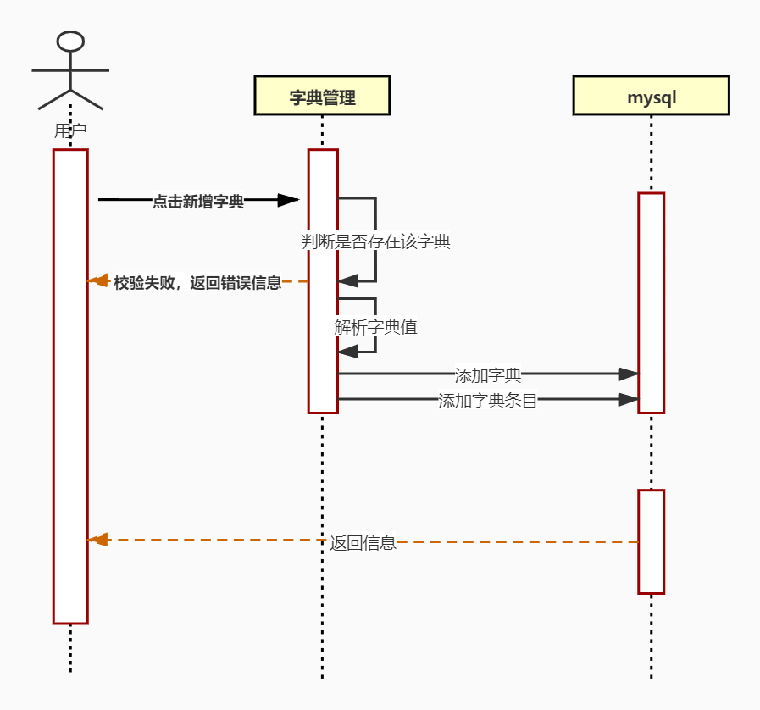
说明：
- 用户点击新增字典，后台判断是否存在该字典，解析字典值（例如: "1:启用;2:禁用;3:冻结"），然后添加字典和添加字典条目。

修改字典
功能流程图如下图：
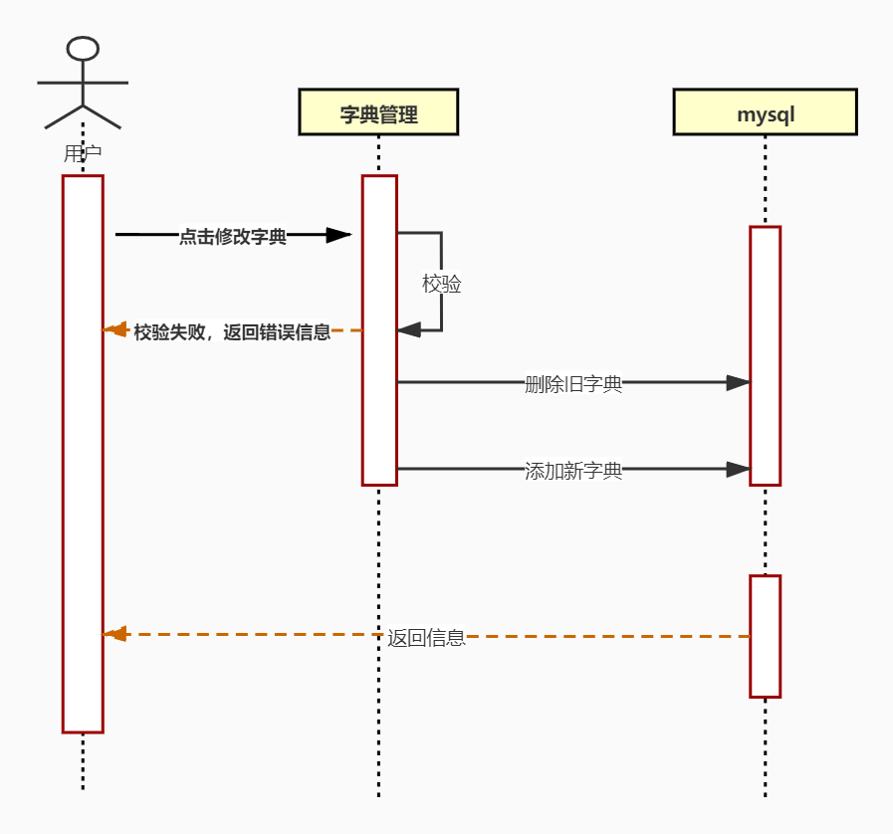
说明：用户点击修改字典，校验数据，先删除旧字典，然后在新增字典。

删除字典
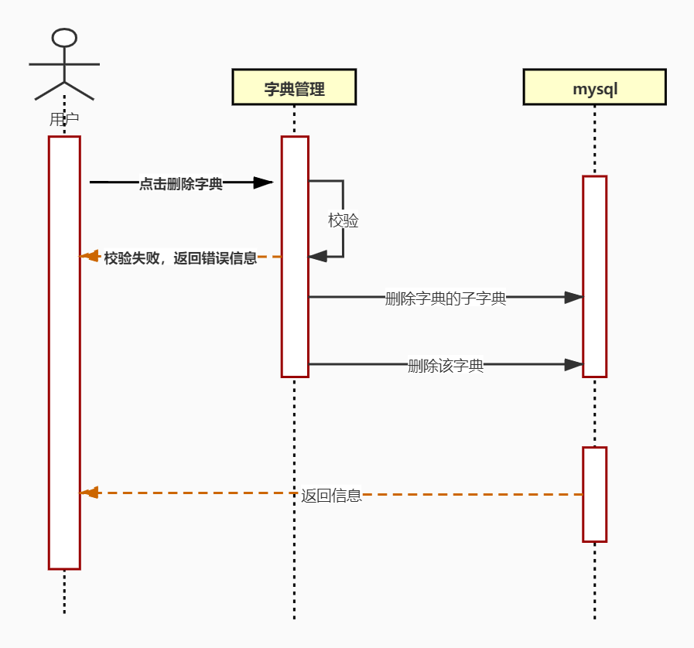
说明：
用户点击删除字典，先根据字典id找到该字典的所有子字典，删除，然后删除该字典。

界面设计

基础信息处理
动作说明如下表：

动作编号 | 动作名称 | 动作描述
A01 | 添加 | 点击添加按钮，新增字典
A02 | 修改 | 点击修改按钮，修改字典
A03 | 删除 | 点击删除按钮，删除字典
A04 | 搜索 | 点击搜索按钮，根据字典名称查询
A05 | 重置 | 点击重置按钮，将文本框置空

数据描述
功能类型：增加。
数据描述：
页面录入字段见下表：
字段名称 | 长度 | 录入方式 | 是否非空项 | 数据检验 | 默认显示
name | 255 | 文本框 | Y | N
num | 255 | 文本框 | Y | N
功能类型：修改。
数据描述：
页面录入字段见下表：
字段名称 | 长度 | 录入方式 | 是否非空项 | 数据检验 | 默认显示
name | 255 | 文本框 | Y | N
num | 255 | 文本框 | Y | N
功能类型：删除。
数据描述：无
功能类型：搜索。
数据描述：
页面录入字段见下表：
字段名称 | 长度 | 录入方式 | 是否非空项 | 数据检验 | 默认显示
name | 255 | 文本框 | Y | N
功能类型：重置。
数据描述：无

存储分配
字典表(t_sys_dict)
序号 | 字段名 | 类型 | 长度 | 精度 | 小数位数 | 默认值 | 允许空 | 主键 | 说明
1 | Id(字典id) | Int | 20 |  |  |  |  | √
2 | create_by(创建人) | Int | 20
3 | create_time(创建时间) | datetime
4 | modify_by(更新人) | Int | 20 |  |  |  | √
5 | modify_time(更新时间) | datetime |  |  |  |  | √
6 | name（字典名称） | varchar | 255 |  |  |  | √
7 | num(排序) | varchar | 255
8 | pid(父字典名称) | Int | 20 |  |  |  | √
9 | tips | varchar | 255 |  |  |  | √

日志管理
功能编号 | 036 | 功能名称 | 日志管理模块 | 内容 | 功能流程图
所属业务 | 日志管理 | 所属项目 | 三维实景地图应用平台管理系统 | 业务日志  登陆日志  Log日志
编写人 | 谷潮 | 完成时间 |  | 页码 | 第31页

功能流程图
业务原理流程图如下图：
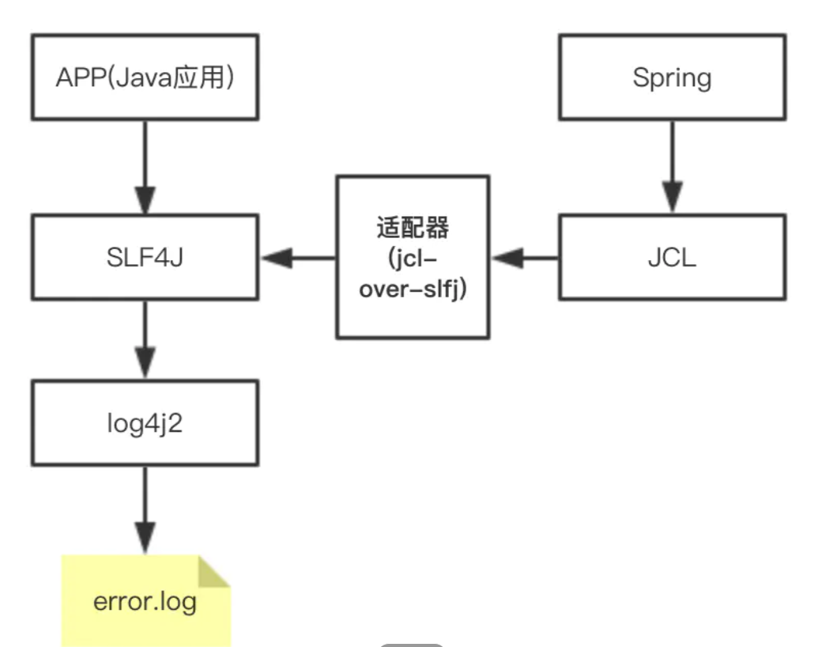
操作权限：系统记录日志，以及异常抓取

功能描述
- 功能类型：记录日志，抓取异常
- 功能概述：根据配置日志级别，记录相应日志记录，形成log文件
- 前提业务：配置好日志记录文件
- 后继业务：生成log文件
- 功能约束：根据设置log级别记录日志
- 约束描述：根据
- 操作权限：面向所有用户

界面设计
- 基础信息处理
下表是动作说明：
动作编号 | 动作名称 | 动作描述
A01 | 抛出异常 | 记录异常日志，动态生成log文件
A02 | AOP切面监听 | 记录主要业务日志
- 数据要求
    - 功能类型：记录日志
    - 数据描述：
显示字段见下表：
显示名称 | 类型
日期 | 日期格式
方法名 | 记录执行方法名称
级别 | Info/debug/warn/error
详情 | 记录日志详细内容

- 日志的输数据结果
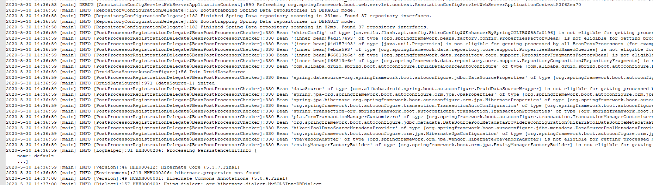
- 文件中存储形式
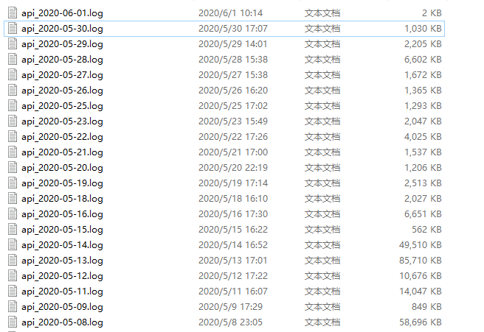

配置内容
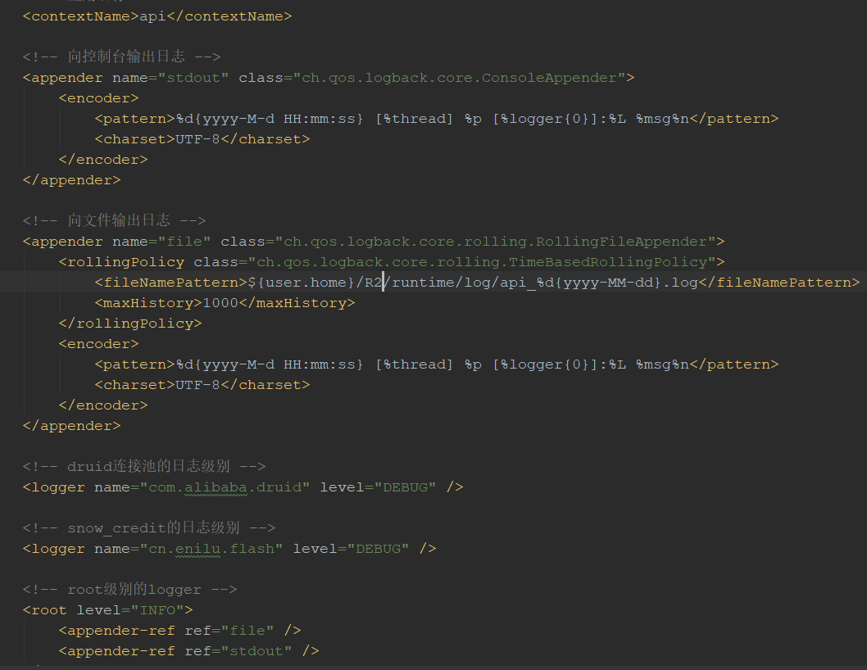

存储分配
Log日志以文件形式存储
业务日志存储到数据库(主动存储)
序号 | 字段 | 字段名 | 类型 | 长度 | 精度 | 小数位数 | 默认值 | 允许空 | 主键 | 说明
1 | id | 编号 | bigInt | 20 |  |  | 1 |  | √ | 自动编号
2 | exec_at | 执行时间 | datetime | 0
3 | exec_success | 执行结果（成功:1、失败:0) | int | 11
4 | id_task | 任务ID | bigInt | 20
5 | job_exception | 抛出异常内容 | varchar | 500
6 | name | 任务名 | varchar | 50

管线/管点模块
具体格式如下：
功能编号 | 034 | 功能名称 | 管线/管点模块 | 内容 | 功能流程图
所属业务 | 管线/点管理 | 所属项目 | 三维实景地图应用平台管理系统
编写人 | 谷潮 | 完成时间 |  | 页码 | 第35页

功能流程图
功能流程图如下图：
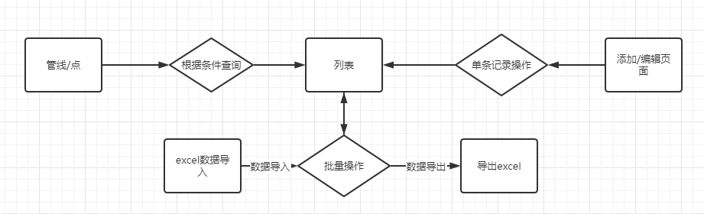需要说明的问题：
录入项检测使用es6来实现（各项非空）；
操作权限：面向所有用户

功能描述
（1）功能类型：查询数据，添加/编辑，导入导出
（2）功能概述：显示查询结果,单条记录操作，导入导出
（3）前提业务：无
（4）后继业务：
（5）功能约束：没有约束；
（6）约束描述：
（7）操作权限：面向所有用户

界面设计
（1）基础信息处理
下表是动作说明：
动作编号 | 动作名称 | 动作描述
A01 | 查询按钮 | 点击按钮 提交数据获取数据列表
A02 | 添加/编辑 | 点击添加/编辑按钮，弹出相应信息对话框
A03 | 导入 | 点击导入按钮，选择相应模板数据，读取保存到数据库中。
A04 | 导出 | 选择数据，点击导出按钮，生成相应excel数据文件
A05 | 下载模板按钮 | 点击下载模板按钮，下载模板文件，自行录入数据
（2）数据要求
（1）功能类型：查询数据，添加/编辑，导入导出
（2）数据描述：
同下存储分配表结构字段
（3）学生信息查询的输出项
同下存储分配表结构字段

模块内部逻辑
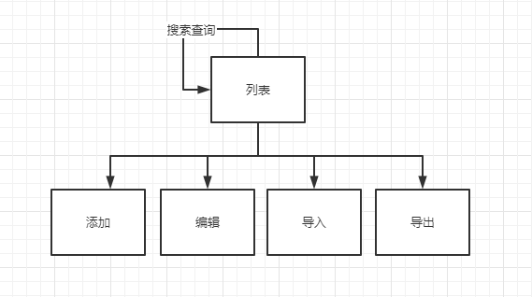
- 列表页面显示分页数据，提供搜索条件可以筛选数据。
- 点击添加按钮，弹出录入管线/点的对话框，输入相应信息，验证必填项，都正确后点击保存按钮，添加到数据库。
- 点击编辑按钮，弹出选中的管线/点数据对话框，修改相应数据，验证通过后，点击保存按钮。
- 点击导入按钮，弹出选择文件对话框，选中正确的模板文件，点击确定按钮，自动读取数据存储到数据库。
- 点击导出按钮，将选中的管线/点数据导出成excel文件数据。
★★注释：

存储分配（postgreSQL）
管线：
序号 | 字段 | 字段名 | 类型 | 长度 | 精度 | 小数位数 | 默认值 | 允许空 | 主键 | 说明
1 | id | 编号 | Integer |  |  |  |  |  | √ | 自动编号
2 | _gid | 标记 | decimal | 10
3 | dno |  | byte | 4
4 | create_time | 创建日期 | Date
5 | modify_time | 修改时间 | Date
6 | create_user_id | 创建用户ID | Integer
7 | create_user_name | 创建用户名称 | Characters (100) | 100
8 | modify_user_id | 修改用户ID | Integer
9 | modify_user_name | 修改用户名称 | Characters (100) | 100
10 | start_nod | 开始节点 | Integer
11 | end_nod | 结束节点 | Integer
12 | start_point | 起点号 | Characters (50) | 50
13 | end_point | 终点号 | Characters (50) | 50
14 | start_depth | 起点埋深 | Decimal (6,2)
15 | end_depth | 终点埋深 | Decimal (6,2)
16 | fill_type | 埋设类型 | Integer
17 | material | 材质 | Integer
18 | pipe_diameter | 管径 | Characters (50) | 50
19 | flow_direction | 流向 | Characters (50) | 50
20 | voltage_pressure | 电压压力 | Characters (50) | 50
21 | cable_number | 电缆条数 | Integer
22 | hole_number | 总孔数 | Integer
23 | hole_allocate_number | 分配孔数 | Integer
24 | hole_used_number | 已用孔数 | Integer
25 | pipe_size | 套管尺寸 | Decimal (6,2)
26 | material_protect | 保护材料 | Characters (50) | 50
27 | start_pipe_top_height | 起点管顶高 | Decimal (6,3)
28 | end_pipe_top_height | 终点管顶高 | Decimal (6,3)
29 | pipeline_ownership | 管线权属代 | Characters (50) | 50
30 | road_name | 道路名称 | Characters (100) | 100
31 | remarks | 备注 | Characters (256) | 256
32 | start_ground_height | 起点地面高 | Decimal (6,3)
33 | end_ground_height | 终点地面高 | Decimal (6,3)
34 | detect_company_id | 探测单位ID | Integer
35 | supervise_company_id | 监理单位ID | Integer
36 | detect_date | 探测日期 | Date
37 | type | 类型 | Integer
38 | ownership_company_id | 权属单位ID | Integer
39 | build_date | 建设年代 | Date
40 | assist_type | 辅助类型 | Integer
41 | detect_video | 探测视频 | Characters (256) | 256
42 | start_pipe_bottom_height | 起点管底高 | Decimal (6,3)
43 | end_pipe_bottom_height | 终点管底高 | Decimal (6,3)
44 | start_altitude | 起点高程 | Decimal (6,3)
45 | end_altitude | 终点高程 | Decimal (6,3)

管点：
序号 | 字段 | 字段名 | 类型 | 长度 | 精度 | 小数位数 | 默认值 | 允许空 | 主键 | 说明
1 | Id | 编号 | Integer |  |  | 1 |  |  | √ | 自动编号
2 | gid |  | Integer |  |  |  |  |  | √
3 | probe_point | 物探点号 | Characters (50) | 50 |  |  |  |  | √
4 | __gid |  |  |  |  |  | √
5 | dno |  |  |  |  |  | √
6 | angle |  | Integer |  |  |  | √
7 | create_time | 创建日期 | Date |  |  |  | √
8 | modify_time | 修改时间 | Date |  |  |  | √
9 | create_user_id | 创建用户ID | Integer
10 | create_user_name | 创建用户名称 | Characters (100) | 100
11 | modify_user_id | 修改用户ID | Integer
12 | modify_user_name | 修改用户名称 | Characters (100) | 100
13 | features | 特征 | Characters (50) | 50
14 | appendages | 附属物 | Characters (50) | 50
15 | x_coordinates | x坐标 | Characters (50) | 50
16 | y_coordinates | y坐标 | Characters (50) | 50
17 | symbol_angle | 符号旋转角 | Characters (50) | 50
18 | ground_elevation | 地面高程 | Characters (50) | 50
19 | ownership_company_id | 权属单位ID | Integer
20 | build_date | 建设年代 | Date
21 | road_name | 道路名称 | Characters (100) | 100
22 | map_number | 图幅号 | Characters (50) | 50
23 | manhole_material | 井盖材料 | Characters (50) | 50
24 | manhole_diameter | 井盖直径 | Characters (50) | 50
25 | manhole_type | 井盖类型 | Integer
26 | manhole_px | 偏心井位 | Characters (50) | 50
27 | remarks | 备注 | Characters (256) | 256
28 | hole_depth | 井底深 | Characters (50) | 50
29 | detection_company_id | 探测单位ID | Integer
30 | supervisor_company_id | 监理单位ID | Integer
31 | type | 类型 | Integer
32 | geom |  | Characters (150) | 150

企业信息管理
功能编号 | 038 | 功能名称 | 企业信息管理模块 | 内容 | 功能流程图
所属业务 | 企业管理 | 所属项目 | 三维实景地图应用平台管理系统
编写人 | 谷潮 | 完成时间 |  | 页码 | 第43页

添加企业
功能流程图如下图：
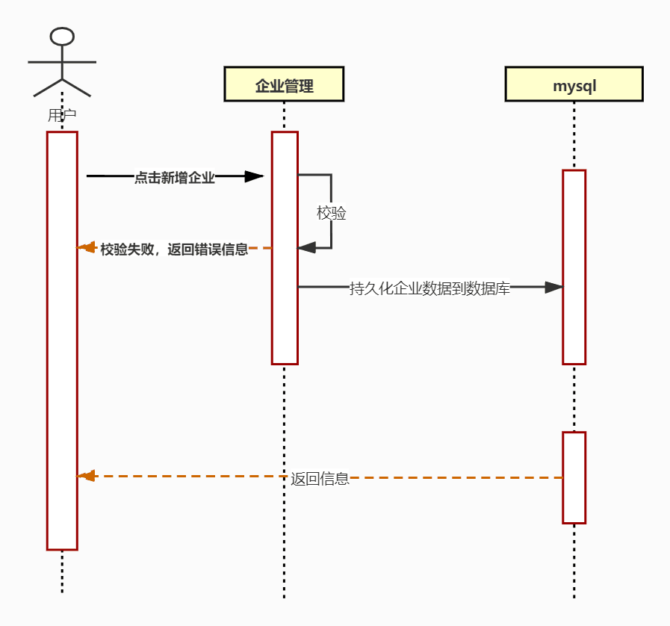
说明：
- 用户点击新增企业，后台判断是否存在该企业名称，如果存在则提示用户更换名称重试，反之添加数据到数据库。

修改企业信息
功能流程图如下图：
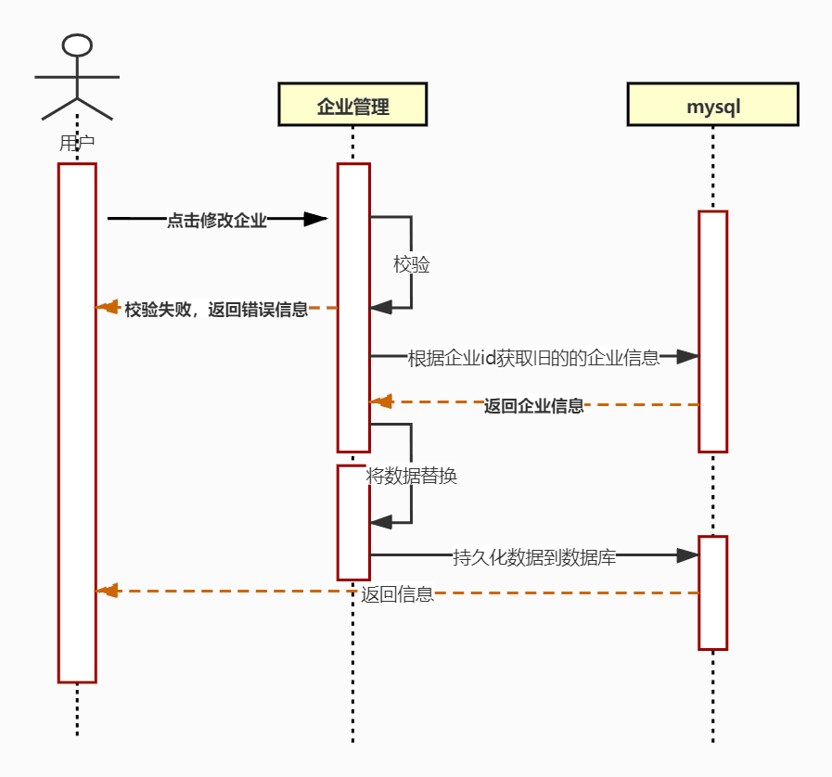
说明：用户点击修改按钮，校验数据，修改值符合规则，且无重复值，最后修改成功。

删除企业信息
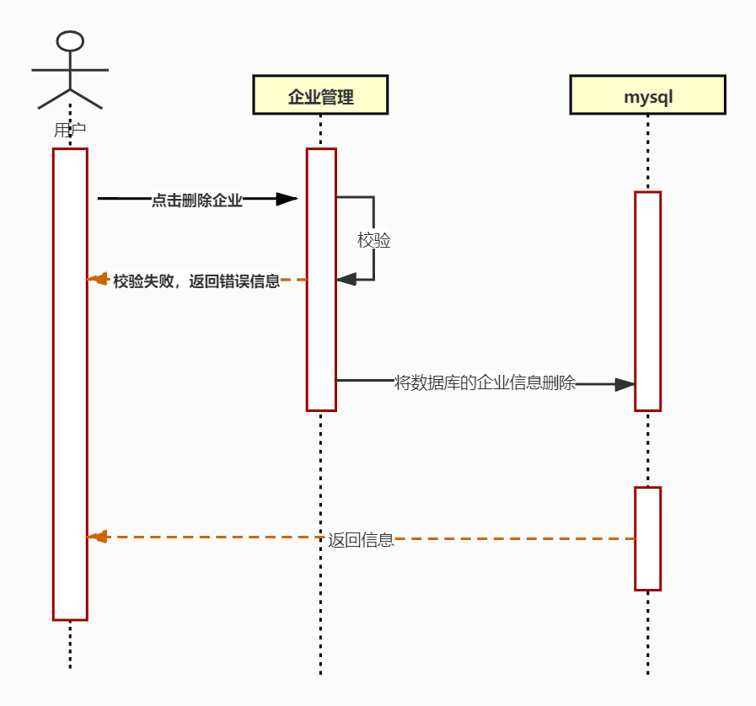
说明：
用户点击删除按钮，先根据企业id在管线/点等相关表中查找，如有记录则提示该企业信息正在使用不可删除，反之则可以删除或置为冻结状态。

界面设计
- 基础信息处理
动作说明如下表：
动作编号 | 动作名称 | 动作描述
A01 | 添加 | 点击添加按钮，新增
A02 | 修改 | 点击修改按钮，修改
A03 | 删除 | 点击删除按钮，删除
A04 | 搜索 | 点击搜索按钮，根据名称查询
A05 | 重置 | 点击重置按钮，将文本框置空

- 数据描述
功能类型：增加。
数据描述：
页面录入字段见下表：
字段名称 | 长度 | 录入方式 | 是否非空项 | 数据检验 | 默认显示
name | 255 | 文本框 | Y | N
功能类型：修改。
数据描述：
页面录入字段见下表：
字段名称 | 长度 | 录入方式 | 是否非空项 | 数据检验 | 默认显示
name | 255 | 文本框 | Y | N
功能类型：删除。
数据描述：无
功能类型：搜索。
数据描述：
页面录入字段见下表：
字段名称 | 长度 | 录入方式 | 是否非空项 | 数据检验 | 默认显示
name | 255 | 文本框 | Y | N
功能类型：重置。
数据描述：无

存储分配
表(company)
序号 | 字段名 | 类型 | 长度 | 精度 | 小数位数 | 默认值 | 允许空 | 主键 | 说明
1 | Id | Int | 20 |  |  |  |  | √
2 | create_by(创建人) | Int | 20
3 | create_time(创建时间) | datetime
4 | modify_by(更新人) | Int | 20 |  |  |  | √
5 | modify_time(更新时间) | datetime |  |  |  |  | √
6 | name（名称） | varchar | 120
7 | address(地址) | varchar | 255
8 | Phone(手机号) | Varchar | 20 |  |  |  | √
9 | userName（联系人） | varchar | 255 |  |  |  | √
 | Fax（传真） | Varchar | 20 |  |  |  | √
 | Email（邮件） | Varchar | 30 |  |  |  | √

接口设计
功能编号 | 039 | 功能名称 | 对unity接口编写 | 内容 | 功能流程图
所属业务 | 接口 | 所属项目 | 三维实景地图应用平台管理系统
编写人 | 王婵/何俊峰 | 完成时间 |  | 页码 | 第46页

协议(Protocol)
API与用户的通信协议，使用HTTPs协议。HTTPs协议的所有信息都是加密传播，第三方无法窃听，具有校验机制，一旦被篡改，通信双方会立刻发现，配备身份证书，防止身份被冒充。

.域名(ROOT URL)
将API部署在主域名之下 ，例如：http://192.168.60.34:8099/

过滤信息（Filtering）
如果记录数量很多，服务器不可能都将它们返回给用户。API应该提供参数，过滤返回结果。为集合提供过滤、排序、选择和分页等功能。
下面是一些常见的参数：
?limit=10：指定返回记录的数量
?offset=10：指定返回记录的开始位置。
?pageNumber=2&perSize=100：指定第几页，以及每页的记录数。
?sortby=name&order=asc：指定返回结果按照哪个属性排序，以及排序顺序。
?animal_type_id=1：指定筛选条件

状态码
200 OK - [GET]：服务器成功返回用户请求的数据，该操作是幂等的（Idempotent）。
401 Unauthorized - [*]：表示用户没有权限（令牌、用户名、密码错误）。
500 INTERNAL SERVER ERROR - [*]：服务器发生错误，用户将无法判断 发出的请求是否成功。

返回结果（Response）
服务器返回的数据格式，使用JSON格式，JSON(JavaScript Object Notation) 是一种轻量级的数据交换格式。它基于JavaScript的一个子集。 JSON采用完全独立于语言的文本格式，但是也使用了类似于C语言家族的习惯（包括C, C++, C#, Java, JavaScript, Perl, Python等）。这些特性使JSON成为理想的数据交换语言。
例：
返回数据：
{
"code": 200,
"data": {
"data": [
{
"zdianms": "", //终点埋深
"zhongdh": "", //终点号
"gid": 1,
"ogid": 1,
"stnod": 41,
"tancdw": "", //探测单位
"type": "污水", //管线类型
"geom": "",
"guanj": "", //管径
"zhongdidmg": "12.132", // 终点地面高
"guanxdtype": "WS", //管线类型
"liux": "0", //流向
"pipeid": 0,
"qidgdg": "9.033", //起点管底高
"crttime": "2019-05-28 00:00:00", //创建时间
"caizi": "玻璃钢", //材质
"qidianms": "2.52", //起点埋深
"dno": 1,
"qidh": "WS49", //起点号
"mstype": "直埋", //埋设类型
"_gid": 1,
"bezhu": "连接方向不明", //备注
"qiddmg": "11.553", //起点地面高
"guid": "{b3430d90-3843-4ae5-84a6-35e66e5dc5f8}",
"ednod": 47,
"zdianguandig": "" //终点管底高
}
],
"count": 2, //总数
"limit": 10, //每页多少条数据
"page": 1 //第几页
},
"message": "请求成功",
"success": true
}

Swagger API标准
API的文档管理和信息描述，将使用Swagger进行。Swagger是一个规范和完整的框架，用于生成、描述、调用和可视化RESTful风格的Web服务。Swagger的目标是对REST API定义一个标准的和语言无关的接口，可让人和计算机无需访问源码、文档或网络流量监测就可以发现和理解服务的能力。
Swagger所使用的版本号及相关依赖：
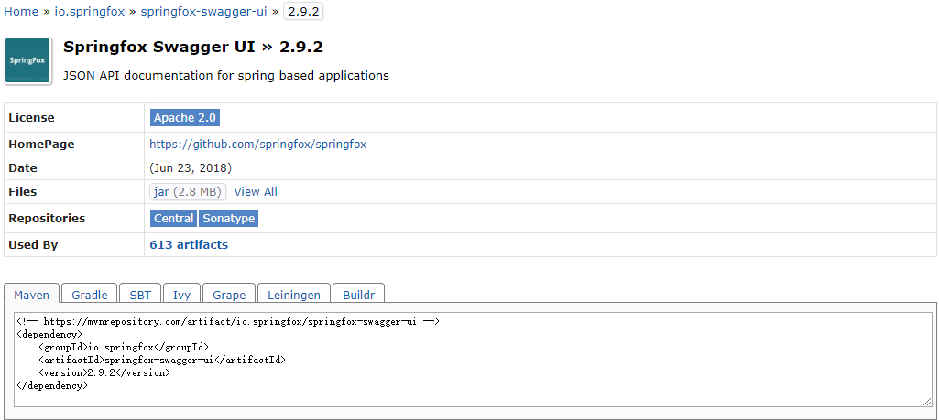
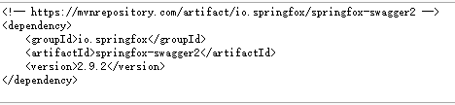

对外接口设计

建筑物查询
- 属性查询：
可所点击的建筑物进行属性查询
请求地址：url + /buildingApi/getAttributes
请求方式: post
请求参数：id: //建筑物ID （必填）

- 范围查询：
对选择的范围内的建筑物进行属性查询
请求地址：url + /buildingApi/getRangeAttributes
请求方式: post
请求参数：id1;id2;id3...: //多个建筑物ID （必填）

- 条件查询：
设置查询条件对符合条件的建筑物进行查询
请求地址：url + /buildingApi/getConditionAttributes
请求方式: post
请求参数：name: //建筑物名称 （必填）
type: //类型（必填）
community: //社区(必填)
road: //道路（必填）

管线查询
- 属性查询：
可对地下管线和管点进行点击属性查询
请求地址：url + /lineApi/getLineAttributes
请求方式: post
请求参数：startPoint 起始点(必填)
endPoint 结束点（必填）

- 空间查询：
可对地下管线和管点进行点击属性查询
请求地址：url + /lineApi/getLineRangeAttributes
请求方式: post
请求参数：startPoint //起始点(必填)
endPoint //结束点（必填）
type //类型（必填）
limit //每页多少条数据
page //第几页

- 复合查询：
该功能提供针对管线的多种条件进行查询
请求地址：url + /lineApi/getComplexLineAttributes
请求方式: post
请求参数：type 类型（必填）
Material //材质
pipeDiameter //管径
limit //每页多少条数据
page //第几页

管线统计
- 管径分类：
可按照管线的管径进行分类统计，可对某条管线或者全部管线的管径进行查询统计
请求地址：url + /pipeStatApi/getpipeDiameterClassifica
请求方式: post
请求参数：pipelineType //管线类型
limit //每页多少条数据
page //第几页

- 材质分类：
可按照管线的材质进行分类统计，可对某条管线或者全部管线的材质进行查询统计
请求地址：url + /pipeStatApi/getMaterialClassifica
请求方式: post
请求参数：material 材质
limit //每页多少条数据
page //第几页
- 特征分类：
可按照管线的特征值进行分类统计
请求地址：url + /pipeStatApi/getFeatureClassifica
请求方式: post
请求参数：features //特征
type //类型
limit //每页多少条数据
page //第几页
- 附属物分类：
可按照管线的附属物进行分类统计
请求地址：url + /pipeStatApi/getAppendagesClassifica
请求方式: post
请求参数：appendages: //附属物
type //类型
limit //每页多少条数据
page //第几页
- 综合统计：
可对管线的类型、道路名称、材质、埋设类型等条件，进行包括数量和长度的统计，并包含合计
请求地址：url + /pipeStatApi/getCompreStatistics
请求方式: post
请求参数：startPoint 起始点
endPoint 结束点
type 类型
material 材质
roadName 道路名称
mstype 埋设类型
detectDate 探测日期
pipelineType 管线类型
buildDate 建造日期
pipeDiameter：管径
ownershipCompany 承建单位
limit: 10 //每页多少条数据(必填)
page:0 //第几页，默认从0开始 (必填)

管线分析
- 查询管点信息
可对管点的相关信息进行查询和分析
请求地址：url + /analysisApi/getNodeInfo
请求方式: post
请求参数：appendages ：附属物
manholeMaterial 材质
probePoint 物探点号
features :特征
roadName 道路名称
detectionDate 探测日期
buildDate 建造日期
ownershipUnit 承建单位
pointList: 5CX25,5CX26,5CX24,15CX2208 必填
fromType: cx //管线类型，输入上述表格的简拼,参 照文档开始提示内容(必填)
limit: 10 //每页多少条数据(必填)
page:0 //第几页，默认从0开始 (必填)

- 查询管线信息
可对管线的相关信息进行查询和分析
请求地址： url + /analysisApi/getLineInfo
请求方式: post
请求参数： startPoint 起始点
endPoint 结束点
fillType 填充类型
material 材质
flowDirection 流向
roadName 道路名称
detectDate 探测日期
pipelineType 管线类型
buildDate 建造日期
pipeDiameter：管径
ownershipCompany 承建单位
pointList: 5CX25,5CX26,15CX2209,15CX2208
fromType: cx //管线类型，输入上述表格的简拼, 参照文档开始提示内容(必填)
limit: 10 //每页多少条数据(必填)
page:0 //第几页，默认从0开始 (必填)

测试要点

测试范围
测试范围 | 主要内容 | 简要说明
采集数据录入/录出验证测试 | 验证数据是否录入/录出正确 | 功能性测试
接口数据获取测试 | 测试接口获取数据的准确性 | 功能性测试

测试方法
功能性测试：黑盒测试

